**实验五 理解活动图、项目过程跟踪工具，人力资源组织结构**

1. 活动图 （完成）

书上练习题2,3（p97-98)的软件开发项目活动图，找出关键路径。

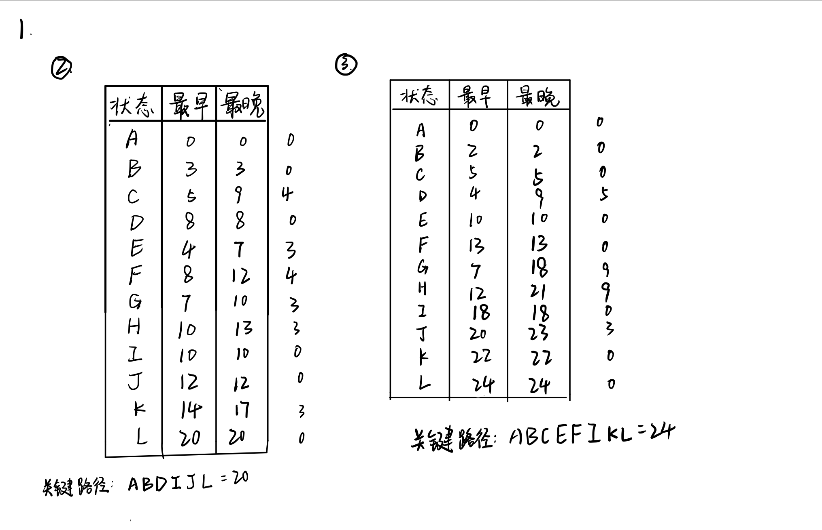

小组讨论，针对自己项目中的工作进行工作活动分解，分工进行各自合理的工作进度估算，最后汇总绘出项目活动图，找出关键路径。

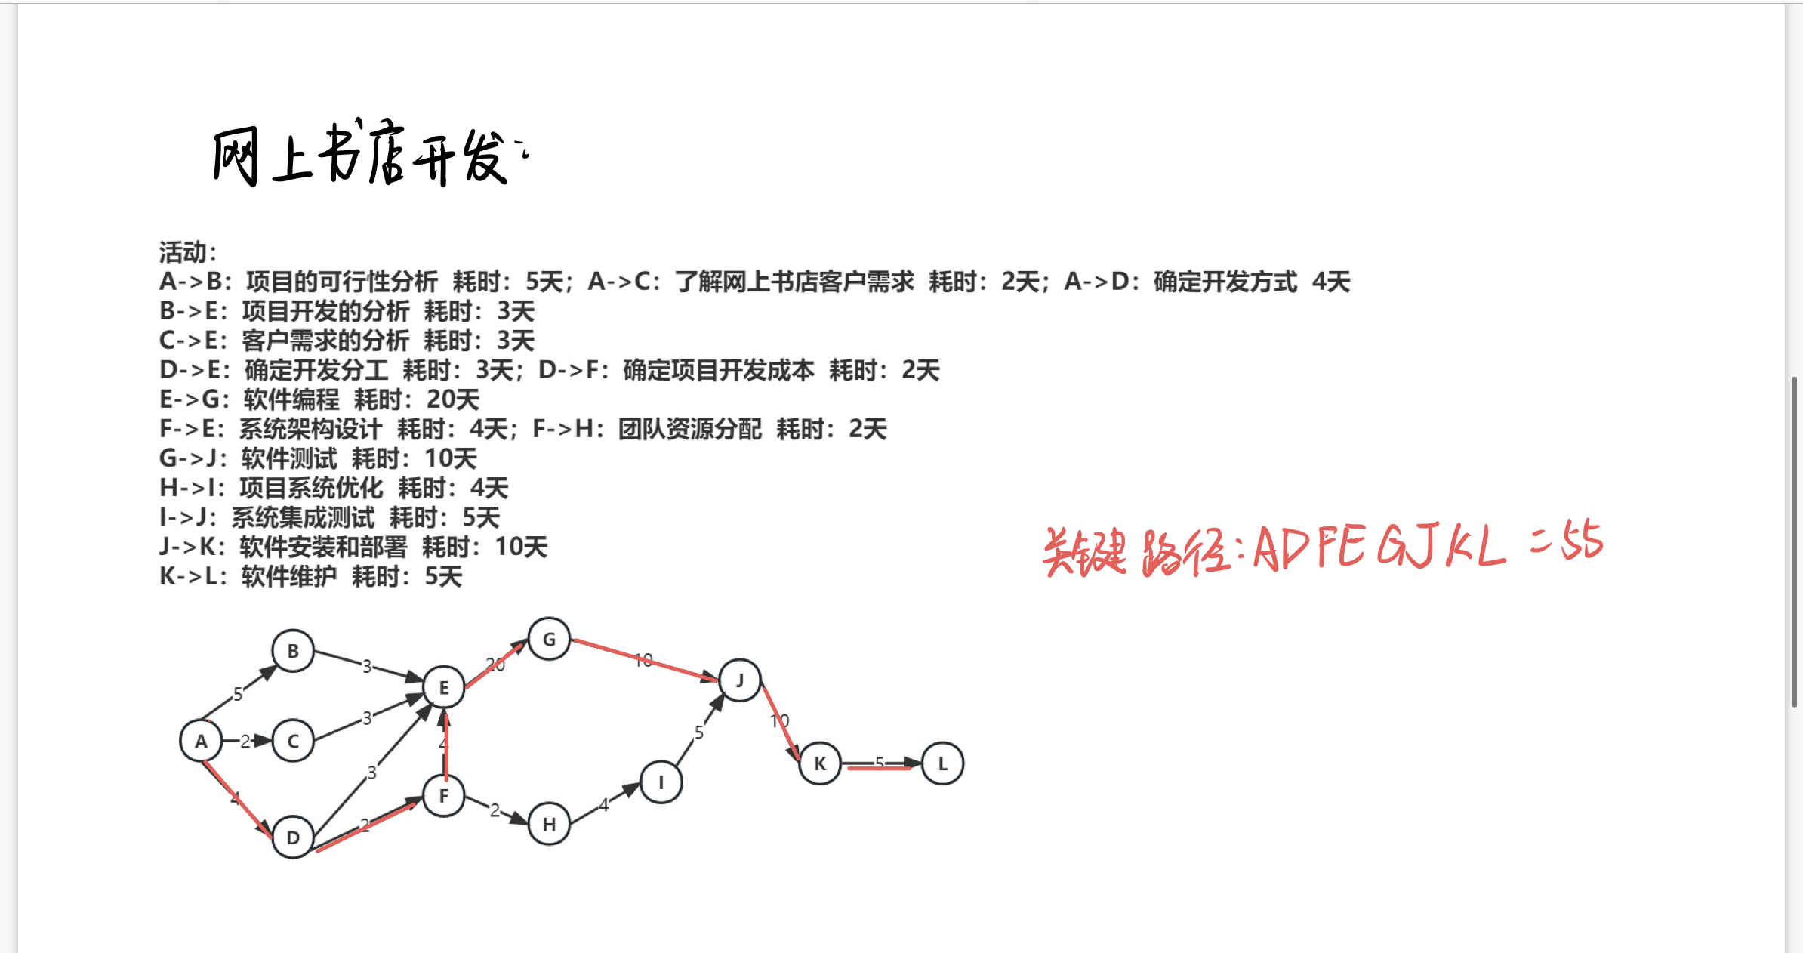

1. 下图是一个软件开发项目的活动图，边长代表天数。请分析在图上标出每一个活动的最早开始时间、最晚开始时间和时差。然后找出关键路径和其总长度。

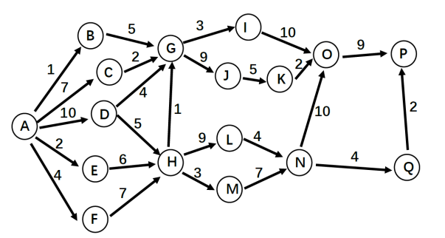

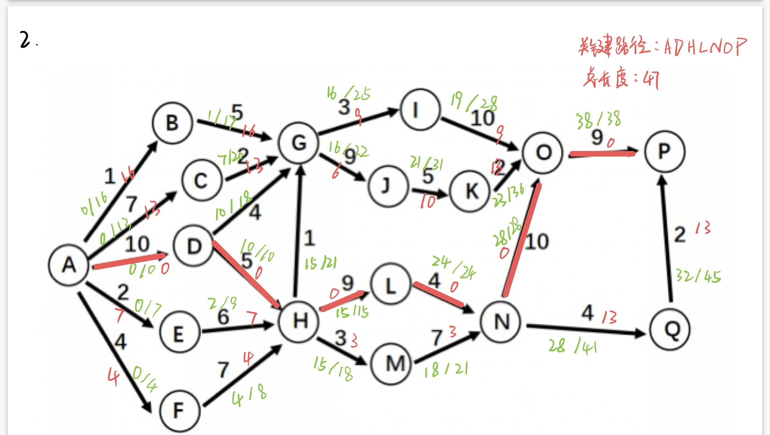

1. 练习项目跟踪工具的使用，如用甘特图记录跟踪项目过程。
2. 调研国内外软件开发团队组织结构和工作方式对比。

（1）分工调研国内与国外软件开发团队的管理方式对比（如：996工作制）。

中国软件开发团队的工作强度基本上都很大，996工作制是常态，加班更是家常便饭。这种工作制度因为对员工的身体和心理健康带来的影响而备受争议。一些人认为996工作制度能够提高生产力和效率，但也有人认为这种工作制度是对员工权益的侵犯。

管理方式基本上会采用比较传统的层级管理方式，基本有以下层次：

1. 首席执行官（CEO）或总经理：通常是公司的最高管理层。CEO或总经理负责公司整体战略规划和决策。
2. 首席技术官（CTO）或首席信息官（CIO）：负责公司技术或信息系统的规划、开发和维护等工作。CTO或CIO通常与CEO共同制定公司技术发展战略，以确保公司技术的领先地位。
3. 软件开发经理：负责团队的日常管理和软件开发的项目管理。软件开发经理通常会与客户和其他团队进行沟通协调，以确保项目按时、按质量和预算完成。
4. 高级软件开发人员：拥有丰富的技术经验和专业知识，通常负责软件设计、编程和开发工作，并与软件开发经理一起协作完成项目。
5. 软件开发人员：负责编写、测试和维护软件代码。

公司文化方面，更强调奋斗拼搏精神，竞争意识较强；追求效率，希望产品在市场上占据领先地位；重视团队合作，看重团队凝聚力与团队合作精神。

欧美国家的软件开发团队的管理方式与中国有很大的差异，主要体现在以下几个方面：

1. 工作时间和工作强度：欧美国家相对较为注重员工的工作与生活平衡，普遍采用的工作制度是8小时工作制或每周工作40小时，且有规律的加班时间不会太长。一些公司还提供灵活的工作安排和远程工作选项，以便员工更好地平衡工作和生活。
2. 组织结构和管理方式：欧美国家的软件公司普遍采用扁平化的组织结构，鼓励员工自主创新和参与决策。管理方式也更加注重员工的参与和反馈，倾向于采用开放式的沟通和协作。
3. 公司文化和价值观：欧美国家的软件公司注重员工的价值观和公司文化的契合程度，强调创新、团队合作和职业发展。一些公司还提供培训和发展计划，以便员工不断提高自己的技能和知识水平。

（2）从个人角度，你最喜欢的工作方式、工作环境条件、可接受的约束等是什么？

从个人生活质量、身心健康、工作生活平衡方面，我更喜欢8小时工作制或每周40-60小时的工作制；扁平化的管理方式有助于营造良好的办公氛围；工作环境宽敞明亮，无噪音即可；我认为适度加班是可以接受的，有助于提高效率；适当的奖惩机制也有助于激发我的工作积极性。

（3）从团队项目管理角度，你认为最有效的项目组工作管理方式是什么？

应该是敏捷开发方式。

敏捷开发是一种以迭代方式推进项目开发的方法，强调团队合作和快速反馈。它采用短周期的迭代开发，每个迭代周期内会完成一部分功能，并进行测试和反馈，以便及时纠正错误和调整开发计划。敏捷项目管理还强调团队协作和自组织，鼓励团队成员在不断交流和协作中实现目标。

与传统的瀑布式项目管理相比，敏捷开发的优点有：

1. 快速响应变化：敏捷开发可以快速响应变化，因为它的开发周期较短，每个迭代只需几周或几个月的时间。如果客户或市场的需求变化，团队可以在下一个迭代中进行相应的调整和改进。
2. 增强客户满意度：敏捷开发注重与客户的密切合作和交流，团队可以通过每个迭代的演示来展示软件的功能和进展，并根据客户反馈进行修改和改进，从而增强客户的满意度。
3. 提高团队合作效率：敏捷开发强调团队合作和自组织，鼓励团队成员之间的沟通和合作。通过每日站立会议和可视化看板等方式，团队可以及时发现问题和解决问题，提高合作效率和工作效率。
4. 提高软件质量：敏捷开发注重持续集成和自动化测试等方式来确保软件质量，每个迭代结束时，团队需要进行代码评审和测试等工作，以确保软件符合质量要求。

项目跟踪，建立能反映项目及小组每个人工作的进度、里程碑、工作量的跟踪图或表，每周更新。